TRƯỜNG ĐẠI HỌC CÔNG NGHỆ THÔNG TIN
KHOA CÔNG NGHỆ PHẦN MỀM

ĐỒ ÁN MÔN HỌC
CÁC PHƯƠNG PHÁP LẬP TRÌNH
ỨNG DỤNG ĐỌC SÁCH ĐIỆN TỬ
Giảng viên hướng dẫn : Nguyễn Duy Khánh
Sinh viên thực hiện 1 : Đỗ Hồng Quân
Mã sinh viên 1 : 22521175
Sinh viên thực hiện 2 : Tô Vĩnh Tiến
Mã sinh viên 2 : 22521474
Lớp : SE334.P21
Bộ môn : Các phương pháp lập trình

TP. HỒ CHÍ MINH, NĂM 2025

TRƯỜNG ĐẠI HỌC CÔNG NGHỆ THÔNG TIN  KHOA CÔNG NGHỆ PHẦN MỀM  🙡★🙣 | CỘNG HÒA XÃ HỘI CHỦ NGHĨA VIỆT NAM  Độc lập – Tự do – Hạnh phúc  🙡★🙣

NHIỆM VỤ ĐỒ ÁN MÔN HỌC
Họ và tên SV 1: Đỗ Hồng Quân MSSV: 22521175
Họ và tên SV 2: Tô Vĩnh Tiến MSSV: 22521474
Lớp: SE334.P21– Các phương pháp lập trình
Tên đề tài: Ứng dụng đọc sách điện tử (E-book Reader)
Giảng viên giảng dạy: Nguyễn Duy Khánh
Thời gian thực hiện: từ 17/02/2025 đến 02/07/2025.
Nhiệm vụ đồ án môn học:
- Giới thiệu bài toán cần giải quyết, mô tả qui trình thực hiện các công việc chính.
- Xác định và mô hình hóa yêu cầu phần mềm.
- Thiết kế hệ thống.
- Thiết kế dữ liệu.
- Thiết kế giao diện
- Cài đặt và thử nghiệm.
- Nộp file nén (*.rar) lưu sản phẩm đề tài bao gồm:
- File báo cáo word (*.docx).
- Thư mục chứa dự án (project), các class thư viện, CSDL, hình ảnh, ...
Tp.HCM, ngày 02 tháng 07 năm 2025
GIẢNG VIÊN GIẢNG DẠY
(Ký và ghi rõ họ tên)

BẢNG PHÂN CÔNG THỰC HIỆN ĐỒ ÁN
Công việc | Đỗ Hồng Quân  22521175 | Tô Vĩnh Tiến  22521474
Giới thiệu bài toán cần giải quyết và mô tả quy trình thực hiện các công việc chính | X | X
Xác định và mô hình hóa yêu cầu phần mềm | X
Thiết kế hệ thống |  | X
Thiết kế dữ liệu | X
Thiết kế giao diện |  | X
Cài đặt | X
Kiểm chứng |  | X
Mức độ hoàn thành các công việc được phân công  (%) | 100% | 100%
Mức độ đóng góp cho kết quả của đồ án  (tổng cộng = 100%) | 50% | 50%

LỜI MỞ ĐẦU
Kính thưa Thầy Nguyễn Duy Khánh,
Trước hết, chúng em xin gửi lời tri ân sâu sắc đến thầy vì sự tận tâm giảng dạy và những định hướng quý báu mà thầy đã dành cho nhóm chúng em trong quá trình thực hiện đề tài Ứng dụng đọc sách điện tử (E-book Reader) thuộc môn học Các phương pháp lập trình. Chính sự hướng dẫn tận tình, sự hỗ trợ kịp thời và những chia sẻ đầy tâm huyết của thầy đã giúp nhóm vượt qua nhiều thử thách, từng bước hoàn thiện sản phẩm một cách hiệu quả.
Trong thời đại công nghệ số hiện nay, việc phát triển các ứng dụng hỗ trợ việc đọc sách điện tử là một xu hướng thiết yếu, góp phần thúc đẩy văn hóa đọc, đồng thời tạo điều kiện thuận lợi cho người dùng tiếp cận tri thức một cách linh hoạt, tiện lợi. Xuất phát từ nhu cầu thực tế đó, nhóm chúng em đã xây dựng ứng dụng E-book Reader với mục tiêu cung cấp một nền tảng thân thiện, dễ sử dụng, hỗ trợ người dùng trong việc quản lý, đọc và tìm kiếm sách điện tử ở nhiều định dạng khác nhau.
Ứng dụng được thiết kế với các tính năng như: quản lý thư viện sách, đánh dấu trang, chế độ đọc ban đêm, tìm kiếm nội dung, và hỗ trợ đồng bộ dữ liệu. Qua đó, nhóm mong muốn mang đến cho người dùng một trải nghiệm đọc sách hiện đại, linh hoạt và cá nhân hóa hơn.
Tuy nhiên, chúng em cũng nhận thức rõ rằng sản phẩm vẫn còn nhiều khía cạnh cần hoàn thiện, cả về giao diện lẫn hiệu năng. Vì vậy, chúng em rất mong nhận được những phản hồi, góp ý quý báu từ thầy, các bạn sinh viên và người dùng trong tương lai.
Một lần nữa, chúng em xin bày tỏ lòng biết ơn chân thành đến thầy Nguyễn Duy Khánh vì đã luôn đồng hành, động viên và tạo điều kiện tốt nhất để nhóm chúng em có thể học hỏi, trưởng thành và hoàn thành đề tài này.
Trân trọng,
Nhóm sinh viên thực hiện.

NHẬN XÉT CỦA GIẢNG VIÊN HƯỚNG DẪN

Tp.HCM, ngày 02 tháng 07 năm 2025
Giảng viên hướng dẫn

MỤC LỤC

CHƯƠNG 1: GIỚI THIỆU BÀI TOÁN CẦN GIẢI QUYẾT 11
CHƯƠNG 2: MÔ HÌNH USE CASE 12
2.1. Sơ đồ Use-case 12
2.2. Đặc tả Use-case 13
2.2.1. Use-case Đăng nhập 13
2.2.2. Use-case Đăng ký 14
2.2.3. Use-case Quên mật khẩu 15
2.2.4. Use-case Đổi ảnh đại diện 16
2.2.5. Use-case Đổi tên người dùng 17
2.2.6. Use-case Đổi mật khẩu 18
2.2.7. Use-case Đăng xuất 19
2.2.8. Use-case Thêm sách 20
2.2.9. Use-case Xóa sách 21
2.2.10. Use-case Sửa tên sách 22
2.2.11. Use-case Tìm sách 23
2.2.12. Use-case Đổi cách hiển thị sách 24
2.2.13. Use-case Thay đổi cỡ chữ 25
2.2.14. Use-case Đổi theme 26
2.2.15. Use-case Mở sách 27
2.2.16. Use-case Đọc sách 28
2.2.17. Use-case Đổi layout sách 29
2.2.18. Use-case Tìm kiếm từ khóa trong sách 30
2.2.19. Use-case Chuyển đến chương 31
2.2.20. Use-case Thêm dấu trang 32
2.2.21. Use-case Điều hướng đến dấu trang 33
2.2.22. Use-case Xóa dấu trang 34
2.2.23. Use-case Tìm dấu trang 35
CHƯƠNG 3: THIẾT KẾ HỆ THỐNG 36
3.1. Kiến trúc hệ thống: BLoC (Dart – Flutter) 36
3.2. Mô tả các thành phần trong hệ thống 38
CHƯƠNG 4: THIẾT KẾ DỮ LIỆU 39
4.1. Sơ đồ logic hoàn chỉnh 39
4.2. Danh sách các bảng dữ liệu (table) trong sơ đồ 39
4.3. Mô tả từng bảng dữ liệu 40
4.3.1. Bảng Users 40
4.3.2. Bảng Books 40
4.3.3. Bảng Bookmarks 41
CHƯƠNG 5: THIẾT KẾ GIAO DIỆN 42
5.1. Danh sách các màn hình 42
5.2. Mô tả các màn hình 43
5.2.1. Màn hình Đăng nhập 43
5.2.1.1. Mô tả các đối tượng trên màn hình 44
5.2.1.2. Danh sách biến cố 45
5.2.2. Màn hình Đăng ký 46
5.2.2.1. Mô tả các đối tượng trên màn hình 46
5.2.2.1. Danh sách biến cố 47
5.2.3. Màn hình Đặt lại mật khẩu 48
5.2.3.1. Mô tả các đối tượng trên màn hình 48
5.2.3.2. Danh sách biến cố 49
5.2.4. Màn hình Chính/ Thư viện 50
5.2.4.1. Mô tả các đối tượng trên màn hình 51
5.2.4.2. Danh sách biến cố 51
5.2.5. Màn hình Đọc sách 52
5.2.5.1. Mô tả các đối tượng trên màn hình: 53
5.2.5.2. Danh sách biến cố: 54
5.2.6. Màn hình Dấu trang 55
5.2.6.1. Mô tả các đối tượng trên màn hình: 56
5.2.6.2. Danh sách biến cố: 56
5.2.7. Màn hình Cài đặt 57
5.2.7.1. Mô tả các đối tượng trên màn hình: 57
5.2.7.2. Danh sách biến cố: 58

MỤC LỤC BẢNG BIỂU
Bảng 2.1: Bảng đặc tả use-case Đăng nhập 13
Bảng 2.2: Bảng đặc tả use-case Đăng ký 14
Bảng 2.3: Bảng đặc tả use-case Quên mật khẩu 15
Bảng 2.4: Bảng đặc tả use-case Đổi ảnh đại diện 16
Bảng 2.5: Bảng đặc tả use-case Đổi tên người dùng 17
Bảng 2.6: Bảng đặc tả use-case Đổi mật khẩu 18
Bảng 2.7: Bảng đặc tả use-case Đăng xuất 19
Bảng 2.8: Bảng đặc tả use-case Thêm sách 20
Bảng 2.9: Bảng đặc tả use-case Xóa sách 21
Bảng 2.10: Bảng đặc tả use-case Sửa tên sách 22
Bảng 2.11: Bảng đặc tả use-case Tìm sách 23
Bảng 2.12: Bảng đặc tả use-case Đổi cách hiển thị sách 24
Bảng 2.13: Bảng đặc tả use-case Thay đổi cỡ chữ 25
Bảng 2.14: Bảng đặc tả use-case Đổi theme 26
Bảng 2.15: Bảng đặc tả use-case Mở sách 27
Bảng 2.16: Bảng đặc tả use-case Đọc sách 28
Bảng 2.17: Bảng đặc tả use-case Đổi layout sách 29
Bảng 2.18: Bảng đặc tả use-case Tìm kiếm từ khóa trong sách 30
Bảng 2.19: Bảng đặc tả use-case Chuyển đến chương 31
Bảng 2.20: Bảng đặc tả use-case Thêm dấu trang 32
Bảng 2.21: Bảng đặc tả use-case Điều hướng đến dấu trang 33
Bảng 2.22: Bảng đặc tả use-case Xóa dấu trang 34
Bảng 2.23: Bảng đặc tả use-case Tìm dấu trang 35
Bảng 4.1: Bảng danh sách các bảng trong cơ sở dữ liệu của ứng dụng 39
Bảng 4.2: Bảng dữ liệu Users 40
Bảng 4.3: Bảng dữ liệu Books 40
Bảng 4.4: Bảng dữ liệu Bookmarks 41
Bảng 5.1: Bảng danh sách các màn hình 42
Bảng 5.2: Bảng mô tả các đối tượng trên màn hình Đăng nhập 44
Bảng 5.3: Bảng danh sách các biến cố trong màn hình Đăng nhập 45
Bảng 5.4: Bảng mô tả các đối tượng trên màn hình Đăng ký 46
Bảng 5.5: Bảng danh sách các biến cố trong màn hình Đăng ký 47
Bảng 5.6: Bảng mô tả các đối tượng trên màn hình Đặt lại mật khẩu 48
Bảng 5.7: Bảng danh sách các biến cố trong màn hình Đặt lại mật khẩu 49
Bảng 5.8: Bảng mô tả các đối tượng trên màn hình Chính/ Thư viện 51
Bảng 5.9: Bảng danh sách các biến cố trong màn hình Chính/ Thư viện 51
Bảng 5.10: Bảng mô tả các đối tượng trên màn hình Đọc sách 53
Bảng 5.11: Bảng danh sách các biến cố trong màn hình Đọc sách 54
Bảng 5.12: Bảng mô tả các đối tượng trên màn hình Dấu trang 56
Bảng 5.13: Bảng danh sách các biến cố trong màn hình Dấu trang 56
Bảng 5.14: Bảng mô tả các đối tượng trên màn hình Cài đặt 57
Bảng 5.15: Bảng danh sách các biến cố trong màn hình Cài đặt 58

MỤC LỤC HÌNH ẢNH
Hình 3.1: Kiến trúc BLoC 36
Hình 3.2: Phân lớp kiến trúc Dart 37
Hình 4.1: Sơ đồ Cơ sở dữ liệu của ứng dụng 39
Hình 5.1: Màn hình Đăng nhập 43
Hình 5.2: Màn hình Đăng ký 46
Hình 5.3: Màn hình Đặt lại mật khẩu 48
Hình 5.4: Các màn hình Chính/ Thư viện 50
Hình 5.5: Các màn hình Đọc sách 52
Hình 5.6: Màn hình Dấu trang 55
Hình 5.7: Các màn hình Cài đặt 57

CHƯƠNG 1: GIỚI THIỆU BÀI TOÁN CẦN GIẢI QUYẾT
- Trong bối cảnh chuyển đổi số đang diễn ra mạnh mẽ trên toàn cầu, thói quen đọc sách truyền thống đang dần thay đổi theo hướng số hóa. Người dùng hiện nay có nhu cầu cao trong việc tiếp cận sách mọi lúc, mọi nơi, trên nhiều thiết bị khác nhau mà không cần mang theo sách giấy. Tuy nhiên, các nền tảng đọc sách điện tử hiện có vẫn tồn tại một số hạn chế nhất định như:
  - Giao diện phức tạp, khó sử dụng đối với người mới.
  - Thiếu khả năng tùy biến chế độ đọc phù hợp với từng cá nhân (ví dụ: chế độ ban đêm, thay đổi cỡ chữ).
  - Khó khăn trong việc quản lý thư viện sách cá nhân.
  - Không hỗ trợ tốt các định dạng phổ biến như EPUB, PDF.
  - Thiếu tính năng đánh dấu, ghi chú, đồng bộ dữ liệu giữa các phiên đọc.
- Vì vậy, bài toán đặt ra là làm thế nào để xây dựng một ứng dụng đọc sách điện tử thân thiện, hiệu quả và linh hoạt, có thể:
  - Đáp ứng nhu cầu đọc sách mọi lúc, mọi nơi của người dùng.
  - Tối ưu trải nghiệm đọc sách cá nhân hóa, từ giao diện đến chức năng.
  - Hỗ trợ quản lý thư viện sách cá nhân một cách tiện lợi.
  - Tích hợp các công nghệ hiện đại để đảm bảo hiệu năng và khả năng mở rộng trong tương lai.
- Ứng dụng E-book Reader mà nhóm phát triển nhằm giải quyết các vấn đề trên thông qua việc tích hợp các tính năng đọc – quản lý – tương tác với sách điện tử trong một nền tảng duy nhất, đơn giản nhưng hiệu quả.
- GitHub Repository: https://github.com/SE334-P21-ProgrammingMethods/E-book-Reader/.

CHƯƠNG 2: MÔ HÌNH USE CASE

Sơ đồ Use-case
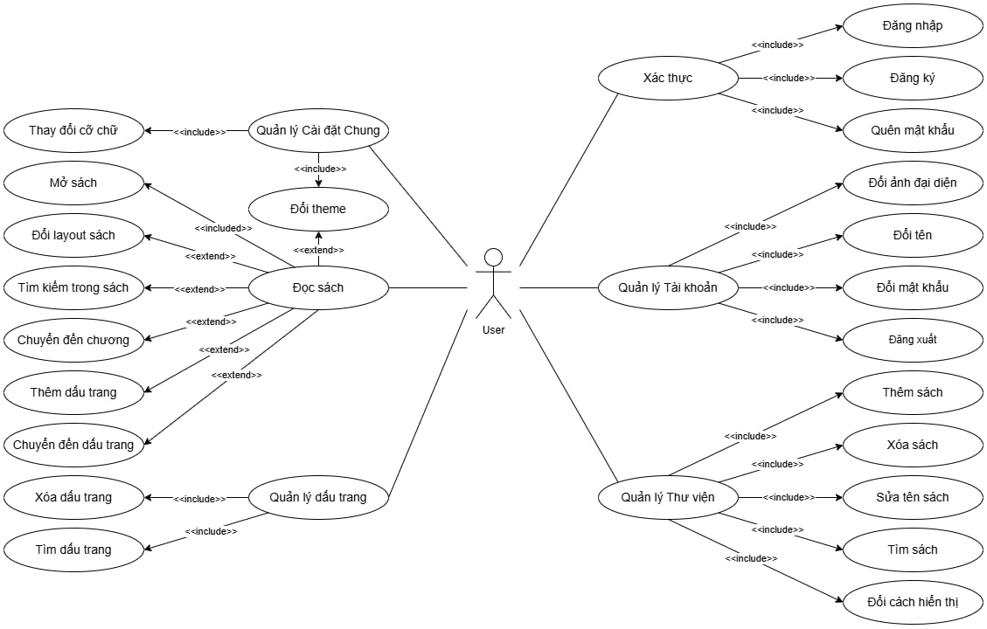
Hình 2.1: Sơ đồ Use-case

Đặc tả Use-case

Use-case Đăng nhập
Bảng 2.1: Bảng đặc tả use-case Đăng nhập
Tên use-case | Đăng nhập
Tóm tắt | - Người dùng truy cập vào hệ thống bằng một trong hai phương thức: email/mật khẩu hoặc đăng nhập Google.  - Với tài khoản Google, không cần đăng ký trước.
Dòng sự kiện chính | - Người dùng mở ứng dụng, màn hình đăng nhập hiển thị.  - Người dùng chọn một trong hai cách:  - Email/mật khẩu: Nhập thông tin → nhấn "Sign In" → hệ thống xác thực → nếu đúng → vào trang chính.  - Google: Nhấn "Tiếp tục với Google" → xác thực OAuth → nếu thành công → vào trang chính.
Dòng sự kiện khác | - Email hoặc mật khẩu sai → hiển thị thông báo lỗi.  - Tài khoản chưa tồn tại → gợi ý tạo tài khoản mới.  - Người dùng chọn "Quên mật khẩu" → chuyển sang khôi phục mật khẩu.  - Đăng nhập Google bị lỗi → hiện thông báo lỗi tương ứng.
Yêu cầu đặc biệt | - Thiết bị cần có kết nối internet.  - Hệ thống hỗ trợ đăng nhập Google theo tiêu chuẩn OAuth2.  - Giao diện hỗ trợ ẩn/ hiện mật khẩu bằng icon button “mắt”.
Trạng thái hệ thống | - Nếu xác thực thành công: hệ thống chuyển sang màn hình chính, đồng bộ dữ liệu người dùng từ Firebase.  - Nếu lỗi: giữ nguyên màn hình đăng nhập, hiển thị thông báo.
Điểm mở rộng | - Có thể tích hợp thêm xác thực 2 bước (2FA) trong tương lai.  - Tự động lưu thông tin đăng nhập nếu người dùng cho phép.  - Hệ thống ghi nhận lịch sử đăng nhập để hỗ trợ bảo mật và thống kê.

Use-case Đăng ký
Bảng 2.2: Bảng đặc tả use-case Đăng ký
Tên use-case | Đăng ký
Tóm tắt | - Người dùng tạo tài khoản bằng cách nhập thông tin cần thiết.  - Thông tin được gửi đến Firebase để tạo tài khoản đăng nhập bằng email/password.
Dòng sự kiện chính | - Người dùng chọn “Sign up” từ màn hình đăng nhập.  - Màn hình tạo tài khoản hiển thị gồm các trường: họ tên, email, mật khẩu, và xác nhận mật khẩu.  - Người dùng nhập thông tin hợp lệ và nhấn nút “Sign Up”.  - Hệ thống kiểm tra hợp lệ và gửi thông tin lên Firebase Authentication.  - Nếu thành công, người dùng được chuyển đến màn hình đăng nhập và nhận mail xác thực.  - Xác thực thành công → có thể đăng nhập
Dòng sự kiện khác | - Bỏ trống, sai định dạng email hoặc email đã được sử dụng → hiển thị thông báo lỗi.  - Mật khẩu không khớp hoặc yếu → yêu cầu nhập lại.
Yêu cầu đặc biệt | - Kiểm tra định dạng email và mật khẩu hợp lệ.  - Xác nhận mật khẩu phải trùng khớp.  - Giao diện hỗ trợ ẩn/ hiện mật khẩu bằng icon button “mắt”.
Trạng thái hệ thống | - Nếu đăng ký thành công: tạo hồ sơ người dùng, gửi mail xác nhận và chuyển hướng về màn hình đăng nhập.  - Nếu thất bại: vẫn giữ người dùng tại màn hình hiện tại và hiển thị lỗi.
Điểm mở rộng | Không có.

Use-case Quên mật khẩu
Bảng 2.3: Bảng đặc tả use-case Quên mật khẩu
Tên use-case | Quên mật khẩu
Tóm tắt | - Cho phép người dùng khôi phục mật khẩu bằng cách nhập địa chỉ email đã đăng ký.  - Hệ thống sẽ gửi một liên kết đặt lại mật khẩu qua email.
Dòng sự kiện chính | - Người dùng chọn “Quên mật khẩu” tại màn hình Đăng nhập.  - Màn hình “Reset Password” hiển thị với trường nhập email.  - Người dùng nhập email đã đăng ký và ấn “Send Reset Link”.  - Hệ thống gửi email chứa liên kết đặt lại mật khẩu.  - Màn hình hiển thị thông báo đã gửi liên kết thành công.
Dòng sự kiện khác | - Trường email bị bỏ trống → hiển thị lỗi yêu cầu nhập email.  - Địa chỉ email không đúng định dạng → hiện thông báo lỗi định dạng.  - Gặp lỗi kết nối mạng → hiển thị thông báo lỗi tương ứng.
Yêu cầu đặc biệt | - Phải có kết nối internet.  - Tích hợp sẵn Firebase Authentication để gửi email khôi phục.  - Trường email cần kiểm tra định dạng trước khi gửi.
Trạng thái hệ thống | - Nếu gửi email thành công: hiển thị thông báo xác nhận.  - Nếu thất bại: hiển thị lỗi.
Điểm mở rộng | - Bổ sung xác thực OTP qua số điện thoại trong tương lai.  - Cho phép người dùng thêm email khôi phục trong phần Cài đặt cá nhân.

Use-case Đổi ảnh đại diện
Bảng 2.4: Bảng đặc tả use-case Đổi ảnh đại diện
Tên use-case | Đổi ảnh đại diện
Tóm tắt | - Người dùng thay đổi ảnh đại diện cá nhân bằng cách chọn ảnh từ bộ nhớ thiết bị hoặc chụp ảnh trực tiếp từ camera.  - Sau khi chọn, ảnh được tải lên Firebase và hiển thị ngay trong giao diện tài khoản.
Dòng sự kiện chính | - Người dùng vào mục “Account” trong phần cài đặt.  - Nhấn vào khu vực ảnh đại diện → xuất hiện hai tùy chọn:  - Choose from gallery  - Take a photo  - Người dùng chọn một trong hai:  - Chọn từ máy: giao diện chọn ảnh từ thiết bị được mở.  - Chọn chụp ảnh: mở camera để người dùng chụp ảnh.  - Sau khi chọn hoặc chụp → ảnh được hiển thị tạm thời → hệ thống tải ảnh lên Firebase.  - Thành công → ảnh mới xuất hiện trong giao diện Tài khoản.
Dòng sự kiện khác | - Người dùng thoát khỏi giao diện chọn ảnh → giữ ảnh cũ.  - Dung lượng ảnh quá lớn → hiển thị lỗi.  - Lỗi Firebase, mạng→ hiển thị lỗi, không cập nhật ảnh mới.
Yêu cầu đặc biệt | - Hệ thống cần quyền truy cập bộ nhớ, camera từ người dùng.  - Ảnh được resize nếu vượt quá kích thước giới hạn.  - Có loading indicator trong quá trình tải ảnh lên.
Trạng thái hệ thống | - Nếu thành công: cập nhật ảnh trong UI, lưu ảnh vào Firebase Storage và lưu URL ảnh vào hồ sơ Firebase.  - Nếu lỗi: giữ ảnh cũ, hiển thị lỗi.
Điểm mở rộng | - Có thể thêm tùy chọn xoay/cắt ảnh trước khi tải lên.  - Cho phép gỡ bỏ ảnh đại diện (về trạng thái mặc định).

Use-case Đổi tên người dùng
Bảng 2.5: Bảng đặc tả use-case Đổi tên người dùng
Tên use-case | Đổi tên người dùng
Tóm tắt | Cho phép người dùng cập nhật lại tên hiển thị cá nhân trong phần cài đặt tài khoản.
Dòng sự kiện chính | - Người dùng truy cập tab “Account” trong phần cài đặt.  - Nhấn nút “Change username” → hiển thị giao diện nhập tên mới.  - Nhập tên hiển thị mong muốn và nhấn nút “Save”.  - Nếu thành công → hiển thị thông báo, tên mới được lưu và hiển thị trên giao diện.
Dòng sự kiện khác | - Ấn “Save” khi tên để trống → hiển thị lỗi.  - Gặp lỗi mạng hoặc Firebase → hiển thị lỗi, không cập nhật.  - Nhấn “Back” hoặc thoát → hủy thao tác, không cập nhật.
Yêu cầu đặc biệt | - Kiểm tra tên không được rỗng.
Trạng thái hệ thống | - Lưu thành công → cập nhật tên trong UI và Firebase  - Nếu lỗi: giữ nguyên tên cũ.
Điểm mở rộng | - Có thể bổ sung giới hạn độ dài, lọc ký tự đặc biệt trong tên.  - Hệ thống tự động ghi log lịch sử thay đổi tên (cho quản trị).

Use-case Đổi mật khẩu
Bảng 2.6: Bảng đặc tả use-case Đổi mật khẩu
Tên use-case | Đổi mật khẩu
Tóm tắt | - Người dùng chọn “Reset password” để hệ thống gửi email chứa liên kết đổi mật khẩu thông qua Firebase.  - Việc đặt lại được thực hiện bên ngoài ứng dụng qua đường dẫn trong email.
Dòng sự kiện chính | - Người dùng vào mục “Account” trong phần cài đặt.  - Nhấn “Reset password”.  - Hệ thống hiển thị hộp thoại: “Một liên kết đặt lại mật khẩu sẽ được gửi đến email của bạn. Vui lòng kiểm tra hộp thư.”  - Người dùng nhấn “OK” để xác nhận.  - Hệ thống gửi email reset qua Firebase.  - Người dùng mở email và nhấn vào liên kết để chuyển sang trang đổi mật khẩu trên trình duyệt.
Dòng sự kiện khác | - Thiết bị không có mạng → hiển thị lỗi và không gửi mail.
Yêu cầu đặc biệt | - Firebase Authentication phải được cấu hình đúng để gửi email reset.  - Email đã được xác thực phải tồn tại và khả dụng.
Trạng thái hệ thống | - Nếu gửi thành công: hiển thị thông báo xác nhận.  - Nếu gửi thất bại: giữ nguyên trạng thái, hiển thị lỗi.
Điểm mở rộng | - Trong tương lai có thể bổ sung đặt lại mật khẩu ngay trong app bằng OTP thay vì email.

Use-case Đăng xuất
Bảng 2.7: Bảng đặc tả use-case Đăng xuất
Tên use-case | Đăng xuất
Tóm tắt | Người dùng thoát khỏi tài khoản hiện tại, hệ thống xóa phiên làm việc và chuyển về màn hình đăng nhập.
Dòng sự kiện chính | - Người dùng vào tab “Account” trong phần cài đặt.  - Nhấn nút “Logout”.  - Ứng dụng chuyển về màn hình đăng nhập.
Dòng sự kiện khác | - Gặp lỗi trong quá trình đăng xuất → hiển thị lỗi, giữ nguyên trạng thái hiện tại.
Yêu cầu đặc biệt | - Hệ thống cần xóa thông tin người dùng local nếu có caching.
Trạng thái hệ thống | - Sau khi đăng xuất: cần đăng nhập lại để tiếp tục sử dụng.  - Nếu lỗi: giữ nguyên phiên đăng nhập và thông báo.
Điểm mở rộng | - Có thể bổ sung hộp thoại xác nhận trước khi đăng xuất.  - Có thể ghi log thời điểm đăng xuất để phân tích hành vi người dùng.

Use-case Thêm sách
Bảng 2.8: Bảng đặc tả use-case Thêm sách
Tên use-case | Thêm sách
Tóm tắt | Người dùng chọn thêm sách và hệ thống mở giao diện chọn file mặc định của thiết bị để tải sách PDF hoặc EPUB lên Firebase.
Dòng sự kiện chính | - Người dùng nhấn nút "+" trên giao diện thư viện.  - Hệ thống mở giao diện chọn file mặc định của hệ điều hành.  - Người dùng chọn một tệp EPUB/PDF trên thiết bị.  - Hệ thống hiển thị biểu tượng loading khi đang tải sách.  - Sau khi tải thành công, sách hiện trong thư viện người dùng.
Dòng sự kiện khác | - Người dùng hủy chọn file → không có hành động nào xảy ra.
Yêu cầu đặc biệt | - Hệ thống chỉ chấp nhận định dạng PDF và EPUB.  - Firebase Storage được tích hợp để xử lý tệp tải lên.  - Thao tác upload phải có loading indicator.
Trạng thái hệ thống | - Thành công: thêm sách mới vào thư viện và cập nhật UI.  - Thất bại: không có sách được thêm, hiển thị lỗi.
Điểm mở rộng | - Có thể thêm tính năng quét metadata từ tệp sách để tự động đặt tên/tác giả.  - Cho phép thêm nhiều tệp cùng lúc trong tương lai.  - Thêm timeout nếu gặp sự cố mạng lúc đang thêm sách.

Use-case Xóa sách
Bảng 2.9: Bảng đặc tả use-case Xóa sách
Tên use-case | Xóa sách
Tóm tắt | Người dùng xóa một sách khỏi thư viện cá nhân thông qua menu tùy chọn.
Dòng sự kiện chính | - Người dùng chọn tùy chọn (⋮) của sách → chọn “Delete”.  - Hệ thống hiển thị hộp thoại xác nhận.  - Người dùng chọn “OK” để xác nhận.  - Hệ thống xóa sách khỏi Firebase và cập nhật lại thư viện.
Dòng sự kiện khác | - Nhấn “Cancel” hay trở về → đóng hộp thoại, không xóa.  - Gặp lỗi khi xóa tệp hoặc bản ghi → thông báo lỗi và giữ sách.
Yêu cầu đặc biệt | - Có xác nhận xóa để phòng tránh thao tác sai.  - Firebase Storage và Database phải đồng bộ.
Trạng thái hệ thống | - Thành công: sách được xóa khỏi Firestore và FE.  - Thất bại: sách vẫn còn, hiển thị lỗi.
Điểm mở rộng | - Có thể thêm chức năng “Hoàn tác” (undo) sau khi xóa.

Use-case Sửa tên sách
Bảng 2.10: Bảng đặc tả use-case Sửa tên sách
Tên use-case | Sửa tên sách
Tóm tắt | Người dùng chọn “Rename” từ menu của sách và thay đổi tiêu đề sách thông qua hộp thoại.
Dòng sự kiện chính | - Người dùng chọn nút tùy chọn (⋮) của một cuốn sách.  - Chọn “Rename” → hiển thị hộp thoại đổi tên.  - Nhập tên mới → nhấn “OK”.  - Hệ thống cập nhật tên sách.  - Tên mới xuất hiện trong giao diện thư viện.
Dòng sự kiện khác | - Nhấn “Cancel” → đóng hộp thoại, không có thay đổi.  - Nhập tên trống → hiển thị lỗi và không cho gửi.  - Lỗi cập nhật tên trên Firebase → hiển thị thông báo lỗi.
Yêu cầu đặc biệt | - Kiểm tra tên mới không được rỗng.  - Cập nhật tức thời trong Firebase Database.
Trạng thái hệ thống | - Nếu thành công: hiển thị tên mới trong UI.  - Nếu thất bại: giữ nguyên tên cũ, hiển thị lỗi.
Điểm mở rộng | Không có.

Use-case Tìm sách
Bảng 2.11: Bảng đặc tả use-case Tìm sách
Tên use-case | Tìm sách
Tóm tắt | - Người dùng nhập từ khóa vào thanh “Search books…”.  - Hệ thống lọc danh sách theo tên sách chứa từ khóa.  - Danh sách hiển thị kết quả phù hợp với từ khóa.
Dòng sự kiện chính | - Không có kết quả → hiển thị thông báo “No books found”.  - Xóa từ khóa tìm kiếm → hiển thị lại toàn bộ sách.
Dòng sự kiện khác | Không có.
Yêu cầu đặc biệt | - Tìm kiếm không phân biệt hoa thường.  - Kết quả phải phản hồi nhanh theo thời gian thực.
Trạng thái hệ thống | - Có từ khóa: chỉ hiển thị danh sách phù hợp.  - Trống: hiển thị lại toàn bộ thư viện.
Điểm mở rộng | Không có.

Use-case Đổi cách hiển thị sách
Bảng 12: Bảng đặc tả use-case Đổi cách hiển thị sách
Tên use-case | Đổi cách hiển thị
Tóm tắt | Người dùng có thể chuyển đổi giữa chế độ xem thư viện dạng lưới (grid) và danh sách (list).
Dòng sự kiện chính | - Người dùng nhấn vào công tắc chuyển đổi chế độ hiển thị (switch lưới/ danh sách).  - Hệ thống cập nhật UI sang chế độ được chọn.  - Giao diện thư viện hiển thị sách theo dạng mới.
Dòng sự kiện khác | - Không có sách trong thư viện → chế độ hiển thị vẫn chuyển nhưng danh sách vẫn trống.  - Người dùng thoát và quay lại thư viện → hệ thống giữ chế độ hiển thị cuối cùng đã chọn.
Yêu cầu đặc biệt | - Cần có biểu tượng dễ nhận biết (ví dụ: lưới ↔ danh sách).  - Trạng thái hiển thị nên được lưu để giữ khi mở lại ứng dụng.
Trạng thái hệ thống | - Cập nhật giao diện UI ngay sau khi người dùng đổi chế độ.  - Không thay đổi dữ liệu thư viện.
Điểm mở rộng | Cho phép đặt chế độ hiển thị mặc định trong Cài đặt.

Use-case Thay đổi cỡ chữ
Bảng 2.13: Bảng đặc tả use-case Thay đổi cỡ chữ
Tên use-case | Thay đổi cỡ chữ
Tóm tắt | Cho phép người dùng điều chỉnh kích thước chữ (Small, Medium, Large) để phù hợp với thị lực, thiết bị và thói quen đọc.
Dòng sự kiện chính | - Người dùng mở tab “Appearance” trong phần cài đặt.  - Tại mục “Font Size”, người dùng di chuyển thanh điều chỉnh hoặc chọn mức chữ phù hợp.  - Hệ thống áp dụng kích thước mới trên toàn bộ ứng dụng.  - Cài đặt được lưu lại để sử dụng cho các lần sau.
Dòng sự kiện khác | - Người dùng rời khỏi màn hình trước khi chọn → cài đặt không thay đổi.  - Nếu có lỗi hiển thị khi áp dụng font (trường hợp hiếm) → khôi phục giá trị mặc định.
Yêu cầu đặc biệt | - Phản hồi phải ngay lập tức.  - Cài đặt được lưu bằng bộ nhớ local (SharedPreferences).
Trạng thái hệ thống | - Giao diện thay đổi theo mức chữ mới đã chọn.  - Không cần khởi động lại app.
Điểm mở rộng | Có thể bổ sung cỡ chữ tùy chỉnh linh hoạt bằng thanh trượt.

Use-case Đổi theme
Bảng 2.14: Bảng đặc tả use-case Đổi theme
Tên use-case | Đổi theme
Tóm tắt | Người dùng tùy chọn giữa giao diện sáng (Light) và tối (Dark) để tạo trải nghiệm đọc phù hợp hơn.
Dòng sự kiện chính | - Ở bất kỳ màn hình nào có nút thay đổi theme, ấn vào để đổi sang theme còn lại.  - Giao diện ứng dụng tự động cập nhật theo theme mới.  - Cài đặt theme được lưu lại cho các lần sử dụng tiếp theo.
Dòng sự kiện khác | - Nếu thiết bị không hỗ trợ chuyển đổi theme đúng cách (rất hiếm) → hiển thị cảnh báo.  - Người dùng tắt app khi đang thao tác → theme được giữ theo trạng thái cũ.
Yêu cầu đặc biệt | - Cần hỗ trợ chế độ nền động (light/dark) một cách liền mạch.  - Theme cần áp dụng cho toàn bộ giao diện, không giới hạn tab hiện tại.
Trạng thái hệ thống | - Theme mới được áp dụng tức thì trên toàn ứng dụng.  - Không cần reload ứng dụng.
Điểm mở rộng | Có thể thêm lựa chọn “Theo hệ điều hành” nếu thiết bị hỗ trợ dynamic theme.

Use-case Mở sách
Bảng 2.15: Bảng đặc tả use-case Mở sách
Tên use-case | Mở sách
Tóm tắt | Khi người dùng mở một sách đã từng đọc, hệ thống sẽ hỏi có muốn tiếp tục đọc từ vị trí cũ không. Nếu chưa đọc lần nào → mặc định từ trang 1.
Dòng sự kiện chính | - Người dùng chọn một sách trong thư viện.  - Hệ thống kiểm tra xem đã từng đọc sách này chưa:  - Nếu chưa có dữ liệu đọc cũ → tự động mở sách từ trang đầu (0.00% / trang 1)  - Nếu đã từng đọc → hiển thị hộp thoại: “Resume reading from your last position?”  - Người dùng chọn:  - “Resume” → mở sách tại vị trí đã lưu  - “Start at Beginning” → mở từ trang 1
Dòng sự kiện khác | - Người dùng đóng hộp thoại → hệ thống mặc định mở từ đầu.  - Dữ liệu tiến độ không còn hợp lệ → mở từ đầu và cảnh báo.
Yêu cầu đặc biệt | - Vị trí đọc được lưu theo phần trăm hoặc số trang và cập nhật liên tục.
Trạng thái hệ thống | - Thành công: mở đúng vị trí và khởi tạo UI đọc.  - Thất bại: vẫn mở sách nhưng từ đầu, hiển thị lỗi nhẹ.
Điểm mở rộng | Thêm lựa chọn “Luôn tiếp tục từ vị trí cũ”.

Use-case Đọc sách
Bảng 2.16: Bảng đặc tả use-case Đọc sách
Tên use-case | Đọc sách
Tóm tắt | Giao diện đọc sách toàn màn hình cho EPUB và PDF với thao tác cuộn dọc hoặc phân trang.
Dòng sự kiện chính | - Người dùng mở một sách → vào màn hình đọc.  - Giao diện hiển thị nội dung toàn màn hình.  - Người dùng cuộn nội dung hoặc lật trang để đọc.  - Hệ thống tự động cập nhật tiến độ đọc.
Dòng sự kiện khác | Sử dụng các tính năng như tìm kiếm, bookmark, mục lục…
Yêu cầu đặc biệt | - Giao diện đọc nhẹ, tải nhanh và hỗ trợ EPUB/PDF.  - Tự động lưu tiến độ theo thời gian thực.
Trạng thái hệ thống | - Đọc liên tục, cập nhật tiến độ vào hệ thống.  - Đọc lại sau này sẽ truy xuất dữ liệu này.
Điểm mở rộng | Không có.

Use-case Đổi layout sách
Bảng 2.17: Bảng đặc tả use-case Đổi layout sách
Tên use-case | Đổi layout sách
Tóm tắt | Người dùng có thể chuyển chế độ phân trang từ dọc – cuộn sang ngang – từng trang và ngược lại để tối ưu trải nghiệm.
Dòng sự kiện chính | - Người dùng nhấn nút “Đổi hiển thị” trong màn hình đọc.  - Giao diện chuyển từ Scroll dọc → ngang hoặc ngược lại.  - Hệ thống cập nhật UI và duy trì vị trí đọc.
Dòng sự kiện khác | Không có.
Yêu cầu đặc biệt | - Giao diện phải phản hồi tức thời, không giật/gián đoạn.  - Hệ thống cần ghi nhớ chế độ hiển thị được chọn cuối cùng.  - Hỗ trợ ở cả EPUB và PDF nếu kiến trúc tài liệu phù hợp
Trạng thái hệ thống | - Sau khi chuyển, UI cập nhật lại toàn bộ layout mà vẫn giữ đúng vị trí đọc (trang đối với PDF và epubcfi với EPUB).
Điểm mở rộng | Người dùng xoay thiết bị → hệ thống tự xoay lại để khớp.

Use-case Tìm kiếm từ khóa trong sách
Bảng 2.18: Bảng đặc tả use-case Tìm kiếm từ khóa trong sách
Tên use-case | Tìm kiếm từ khóa trong sách
Tóm tắt | Người dùng có thể tìm kiếm từ khóa trong nội dung sách, chọn kết quả để chuyển đến vị trí xuất hiện từ khóa đó.
Dòng sự kiện chính | - Người dùng nhấn biểu tượng tìm kiếm trong trình đọc.  - Nhập từ khóa cần tìm.  - Hệ thống hiển thị danh sách kết quả có chứa từ khóa – trích đoạn highlight.  - Nhấn vào 1 kết quả → hệ thống cuộn đến vị trí chứa từ khóa.
Dòng sự kiện khác | Xóa từ khóa → quay lại danh sách kết quả trống.
Yêu cầu đặc biệt | - Hỗ trợ highlight từ khóa trong đoạn văn.  - Hiển thị kết quả kèm ngữ cảnh.
Trạng thái hệ thống | Di chuyển chính xác đến từ khóa người dùng chọn.
Điểm mở rộng | - Có thể tìm theo chương hoặc tìm nâng cao (AND/OR).  - Hiển thị ngữ cảnh chi tiết (số trang, chương…)

Use-case Chuyển đến chương
Bảng 2.19: Bảng đặc tả use-case Chuyển đến chương
Tên use-case | Chuyển đến chương
Tóm tắt | Người dùng mở danh sách chương → chọn một chương để chuyển đến vị trí tương ứng.
Dòng sự kiện chính | - Người dùng nhấn vào biểu tượng chương → hiển thị popup “Table of Contents”.  - Danh sách chương hiển thị theo thứ tự.  - Nhấn vào một dòng → hệ thống cuộn đến đúng chương đó trong nội dung sách.
Dòng sự kiện khác | - Chương chưa được định vị chính xác → mở gần đúng vị trí.  - Người dùng thoát giao diện ToC → quay về màn hình đọc.
Yêu cầu đặc biệt | - ToC (Table of Contents) cần đồng bộ từ EPUB hoặc metadata PDF.
Trạng thái hệ thống | Di chuyển mượt, đúng chương yêu cầu.
Điểm mở rộng | Tìm nhanh chương theo tiêu đề hoặc đánh số.

Use-case Thêm dấu trang
Bảng 2.20: Bảng đặc tả use-case Thêm dấu trang
Tên use-case | Thêm dấu trang
Tóm tắt | Người dùng nhấn nút bookmark để lưu lại vị trí đang đọc.
Dòng sự kiện chính | - Người dùng đang đọc → nhấn nút bookmark.  - Hệ thống lưu vị trí đọc hiện tại (theo epubcfi cho EPUB hoặc trang cho PDF) thành một bookmark.  - Hiển thị snackbar xác nhận: “Bookmark added successfully”.
Dòng sự kiện khác | Gặp lỗi khi lưu (mạng yếu, Firebase lỗi) → thông báo lỗi, không lưu.
Yêu cầu đặc biệt | - Hiển thị thông báo nhẹ nhàng, không gián đoạn nội dung.  - Chặn trùng bookmark tại cùng vị trí.
Trạng thái hệ thống | - Thành công: bookmark xuất hiện ở danh sách.  - Lỗi: không có thay đổi, báo lỗi nhẹ.
Điểm mở rộng | Có thể thêm ghi chú cho từng bookmark.

Use-case Điều hướng đến dấu trang
Bảng 2.21: Bảng đặc tả use-case Điều hướng đến dấu trang
Tên use-case | Điều hướng đến dấu trang
Tóm tắt | Người dùng mở danh sách dấu trang và nhấn vào mục bất kỳ để điều hướng đến vị trí đó trong nội dung sách.
Dòng sự kiện chính | - Tại bất kỳ màn hình nào có danh sách dấu trang.  - Người dùng nhấn vào dấu trang → hệ thống điều hướng đến đúng vị trí tương ứng.
Dòng sự kiện khác | Chưa có bookmark → hiển thị trạng thái “No bookmarks yet”.
Yêu cầu đặc biệt | - Cần cuộn mượt đến đúng vị trí.  - Danh sách phải phản ánh đúng tiến độ (% đọc).
Trạng thái hệ thống | Điều hướng chính xác, người dùng tiếp tục tại điểm đã chọn.
Điểm mở rộng | Có thể gom bookmark theo chương hoặc có tìm kiếm trong danh sách.

Use-case Xóa dấu trang
Bảng 2.22: Bảng đặc tả use-case Xóa dấu trang
Tên use-case | Xóa dấu trang
Tóm tắt | Người dùng có thể xóa từng dấu trang bằng cách nhấn vào biểu tượng thùng rác bên cạnh.
Dòng sự kiện chính | - Nhấn biểu tượng thùng rác bên cạnh một mục dấu trang.  - Hệ thống xóa bookmark khỏi danh sách.  - Danh sách được cập nhật ngay.
Dòng sự kiện khác | Nếu gặp lỗi kết nối → hiển thị lỗi, không xóa dấu trang.
Yêu cầu đặc biệt | - Không có hộp thoại xác nhận – hành động xóa được xử lý trực tiếp.  - Đồng bộ dữ liệu sau khi xóa lên Firebase.
Trạng thái hệ thống | - Thành công: mục bị xóa ngay khỏi danh sách.  - Thất bại: mục vẫn còn, thông báo lỗi.
Điểm mở rộng | Có thể bổ sung tính năng “Hoàn tác” ngay sau khi xóa.

Use-case Tìm dấu trang
Bảng 2.23: Bảng đặc tả use-case Tìm dấu trang
Tên use-case | Tìm dấu trang
Tóm tắt | Cho phép người dùng tìm kiếm nhanh các dấu trang đã lưu thông qua thanh tìm kiếm trong màn hình quản lý Bookmark.
Dòng sự kiện chính | - Người dùng mở tab “Bookmark” từ thanh điều hướng chính.  - Thanh tìm kiếm “Search bookmarks” hiển thị trên màn hình.  - Người dùng nhập tên sách.  - Hệ thống lọc danh sách và chỉ hiển thị các dấu trang khớp với tên sách đã nhập.  - Người dùng có thể nhấn vào kết quả để mở sách tại đúng vị trí hoặc xóa dấu trang tương ứng.
Dòng sự kiện khác | - Nhập từ khóa không khớp kết quả nào → hiển thị “No bookmarks found”.  - Xóa từ khóa → danh sách hiển thị đầy đủ toàn bộ dấu trang.  - Dấu trang thuộc nhiều sách → kết quả được nhóm theo sách để dễ nhận diện.
Yêu cầu đặc biệt | - Tìm kiếm theo thời gian thực.  - Không phân biệt chữ hoa/thường.
Trạng thái hệ thống | - Nếu tìm được: hiển thị kết quả khớp.  - Nếu không tìm được: hiện thông báo không kết quả.
Điểm mở rộng | - Có thể bổ sung bộ lọc nâng cao theo “sách”, “ngày tạo”, hoặc “đọc gần đây”.  - Tìm kiếm bằng giọng nói hoặc filter theo EPUB/PDF (tùy thiết kế tương lai).

CHƯƠNG 3: THIẾT KẾ HỆ THỐNG
- Kiến trúc hệ thống: BLoC (Dart – Flutter)
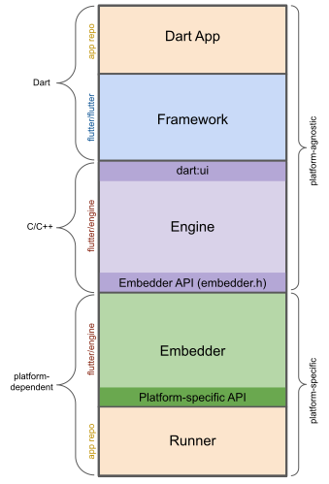
Hình 3.1: Kiến trúc BLoC
- Tổng quan:
  - Dart App: Là tầng mà lập trình viên trực tiếp làm việc, viết bằng ngôn ngữ Dart để tạo giao diện, logic xử lý và các tính năng ứng dụng.
  - Flutter Framework: Cung cấp các công cụ và thư viện như Widgets, Animation, và Gestures, hỗ trợ tạo giao diện người dùng theo phong cách Material Design (Android) hoặc Cupertino (iOS) dựa trên lập trình phản ứng.
  - Dart:ui: Là API kết nối giữa Flutter framework và Flutter engine, cung cấp các chức năng cơ bản như xử lý đồ họa, văn bản, và sự kiện người dùng.
  - Flutter Engine: Xử lý các chức năng cốt lõi như hiển thị đồ họa, bố trí văn bản, và tích hợp các thư viện đồ họa. Engine chuyển đổi lệnh từ framework thành giao diện thực tế trên màn hình.
  - Embedder: Được viết riêng cho từng nền tảng như Android, iOS, hoặc Windows, đảm nhiệm kết nối giữa Flutter engine và hệ điều hành. Embedder quản lý rendering surface, event loop, và tích hợp với API hệ điều hành.
  - Platform-specific API: Cung cấp các chức năng đặc thù của hệ điều hành (quản lý tài nguyên, xử lý đầu vào, dịch vụ hệ thống) mà Embedder sử dụng để tích hợp ứng dụng.
  - Runner: Kết hợp các phần từ Embedder và API nền tảng thành một gói ứng dụng hoàn chỉnh, đảm bảo chạy mượt mà trên thiết bị mục tiêu.
- Phân lớp kiến trúc:
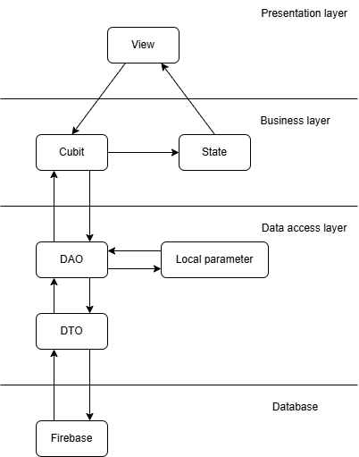
Hình 3.2: Phân lớp kiến trúc Dart
- Presentation Layer (UI): Lớp giao diện người dùng chịu trách nhiệm hiển thị và xử lý các đầu vào từ người dùng. Đây là nơi người dùng tương tác trực tiếp với ứng dụng, bao gồm các thành phần giao diện như màn hình, nút bấm, biểu mẫu, và các yếu tố đồ họa.
- Business Layer (BLL): Lớp xử lý nghiệp vụ quản lý các sự kiện, trạng thái và logic ứng dụng. BLL giao tiếp với các repository để lấy dữ liệu hoặc cập nhật trạng thái hệ thống. Đây là nơi tập trung các logic nghiệp vụ và quy trình xử lý của ứng dụng.
- Data Layer: Lớp dữ liệu đảm nhận việc xử lý và quản lý dữ liệu của ứng dụng, bao gồm:
- Data Access Layer: Chịu trách nhiệm lưu trữ và truy xuất dữ liệu từ cơ sở dữ liệu hoặc các nguồn dữ liệu khác.
- Data: Là nơi lưu trữ dữ liệu của hệ thống, chứa các thông tin cần thiết để ứng dụng hoạt động.
- Mô tả các thành phần trong hệ thống
- Ứng dụng Client-side (Presentation Layers) tuân theo mô hình cài đặt các xử lý của ứng dụng MVC (Model – View – Controller). Mô hình MVC bao gồm 3 loại chính, là các thành phần bên trong không thể thiếu khi áp dụng mô hình:
- Model: Là bộ phận có chức năng lưu trữ toàn bộ dữ liệu của ứng dụng, là cầu nối giữa 2 thành phần là View và Controller. Các mô hình là dữ liệu được sử dụng bởi các chương trình. Đây có thể là một cơ sở dữ liệu hoặc một tệp XML thuần túy hoặc một đối tượng đơn giản.
Ví dụ: Một biểu tượng hoặc nhân vật trong trò chơi.
- View: Đây là giao diện người dùng (theme). View là cách hiển thị trong một ứng dụng.
Ví dụ: Hiển thị một cửa sổ, nút hoặc văn bản trong một cửa sổ khác. Nó bao gồm mọi thứ mà người dùng có thể nhìn thấy.
- Controller: Là bộ phận chịu trách nhiệm xử lý các yêu cầu của người dùng thực hiện thông qua View. Controller bao gồm Model và View. Nó nhận đầu vào và thực hiện cập nhật tương ứng.
Ví dụ: Controller có thể cập nhật một Model bằng cách thay đổi thuộc tính của nhân vật trò chơi. Đồng thời thay đổi View của nhân vật trong game đó.

CHƯƠNG 4: THIẾT KẾ DỮ LIỆU
- Sơ đồ logic hoàn chỉnh
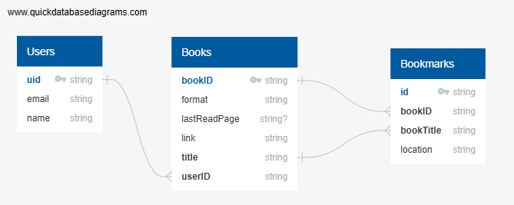
Hình 4.1: Sơ đồ Cơ sở dữ liệu của ứng dụng
- Danh sách các bảng dữ liệu (table) trong sơ đồ
Bảng 4.1: Bảng danh sách các bảng trong cơ sở dữ liệu của ứng dụng
STT | Tên bảng dữ liệu | Diễn giải
1 | Users | Lưu thông tin người dùng
2 | Books | Lưu thông tin sách điện tử
3 | Bookmarks | Lưu thông tin dấu trang của sách tương ứng

- Mô tả từng bảng dữ liệu
  - Bảng Users
Bảng 4.2: Bảng dữ liệu Users
STT | Thuộc tính | Kiểu dữ liệu | Ràng buộc | Diễn giải
1 | UserID | STRING | PRIMARY KEY | Mã người dùng
2 | Email | STRING | NOT NULL UNIQUE | Email
3 | Name | STRING | NOT NULL | Tên người dùng
  - Bảng Books
Bảng 4.3: Bảng dữ liệu Books
STT | Thuộc tính | Kiểu dữ liệu | Ràng buộc | Diễn giải
1 | BookID | STRING | PRIMARY KEY | Mã sách
2 | Format | STRING | NOT NULL | Loại file sách (EPUB/PDF)
3 | LastReadPage | STRING |  | Vị trí trang cuối cùng  được đọc
4 | Link | STRING  URL | NOT NULL | Link file sách (Firebase Storage)
5 | Title | STRING | NOT NULL  UNIQUE | Tên sách
6 | UserID | STRING | FOREIGN KEY [USERS. UserID]  NOT NULL | ID người dùng sở hữu sách
  - Bảng Bookmarks
Bảng 4.424: Bảng dữ liệu Bookmarks
STT | Thuộc tính | Kiểu dữ liệu | Ràng buộc | Diễn giải
1 | BookmarksID | STRING | PRIMARY KEY | Mã dấu trang
2 | BookID | STRING | FOREIGN KEY [BOOKS.BookID]  NOT NULL | Mã sách
3 | BookTitle | STRING | FOREIGN KEY [BOOKS.Title]  NOT NULL | Tên sách
4 | Location | STRING | NOT NULL | Vị trí dấu trang

CHƯƠNG 5: THIẾT KẾ GIAO DIỆN
- Danh sách các màn hình
Bảng 5.1: Bảng danh sách các màn hình
STT | Tên màn hình | Chức năng
1 | Đăng ký | Thực hiện chức năng Đăng ký, cho phép người dung có thể Đăng ký tài khoản để sau đó Đăng nhập vào và sử dụng các tính năng của ứng dụng.
2 | Đăng nhập | Thực hiện chức năng Đăng nhập, cho phép người dùng đăng nhập với tài khoản đã đăng ký trước đó và sử dụng các tính năng của ứng dụng. Đồng thời, trong màn hình cũng hỗ trợ việc Đặt lại mật khẩu.
3 | Đặt lại mật khẩu | Thực hiện chức năng Đặt lại mật khẩu, cho phép người dùng Đặt lại mật khẩu thông qua việc gửi link xác thực vào mail đã đăng ký trong tài khoản của người dùng. Nếu người dùng xác nhận thành công, thay đổi mật khẩu sẽ được thực hiện với tài khoản của người dùng tương ứng.
4 | Chính/ Thư viện | Màn hình hiển thị các sách điện tử của riêng tài khoản đó theo phân loại file, đồng thời hỗ trợ các tính năng tìm kiếm sách, thêm sách mới và điều chỉnh thông tin của file sách có sẵn.
5 | Dấu trang | Màn hình hiển thị danh sách các dấu trang sắp xếp/ phân loại theo sách, cho phép tìm kiểm theo tên sách, điều hướng đến trang sách tương ứng cũng như xóa các dấu trang có sẵn.
6 | Đọc sách | Thực hiện chức năng đọc sách chính, tùy vào loại file sách sẽ cho phép các tính năng để tùy chỉnh cách đọc, như cỡ chữ, tìm kiếm, highlight, đánh dấu trang, thay đổi theme, quản lý mục lục…
7 | Cài đặt | Bao gồm 2 tab, Giao diện và Tài khoản. Với tab Giao diện, sẽ có những thành phần cho phép tùy chỉnh kích thước font chữ và theme (chế độ sáng/ tối). Với tab Tài khoản, cho phép quản lý tài khoản người dung, với các tính năng như thay đổi avatar, đổi tên, đặt lại mật khẩu và đăng xuất.

- Mô tả các màn hình
  - Màn hình Đăng nhập
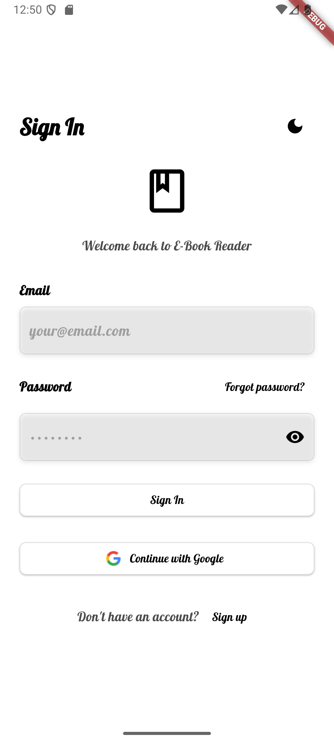
Hình 5.1: Màn hình Đăng nhập
    - Mô tả các đối tượng trên màn hình
Bảng 5.2: Bảng mô tả các đối tượng trên màn hình Đăng nhập
STT | Tên | Loại | Chức năng
1 | Title | Text | Tiêu đề “Đăng nhập” của màn hình, kèm theo các component trang trí.
2 | ThemeConfig IconButton | IconButton | Nút dạng icon cho phép thay đổi theme của ứng dụng.
3 | InputUsername TextField | TextField | Trường nhập tên đăng nhập
4 | InputPassword TextField | TextField | Trường nhập mật khẩu
5 | SignIn Button | Button | Nút nhấn đăng nhập bằng hình thức Email/ Password.
6 | ForgetPassword TextButton | TextButton | Nút dạng chữ cho phép hiện dialog Đặt lại mật khẩu.
7 | Show/Hide Password IconButton | IconButton | Nút ẩn/ hiện mật khẩu bên trong trường InputPassword.
8 | ContinueWithGoogle Button | Button | Nút đăng nhập bằng Google.
9 | SignUp TextButton | TextButton | Nút điều hướng đến màn hình Đăng ký, để thực hiện đăng ký tài khoản.

    - Danh sách biến cố
Bảng 5.3: Bảng danh sách các biến cố trong màn hình Đăng nhập
STT | Biến cố | Sự kiện
1 | SignIn Button clicked | Điều hướng vào bên trong ứng dụng nếu tên đăng nhập và mật khẩu đã nhập có tồn tại trên hệ thống, để sử dụng các tính năng bên trong ứng dụng.
2 | ThemeConfig IconButton toggled | Thay đổi theme sáng/tối của ứng dụng.
3 | ForgetPassword TextButton clicked | Hiển thị popup hướng dẫn đặt lại mật khẩu cho tài khoản của người dùng.
4 | Show/Hide Password IconButton toggled | Ẩn/hiện mật khẩu đã nhập vào trường nhập mật khẩu, hỗ trợ kiểm tra nhập liệu mật khẩu.
5 | ContinueWithGoogle Button Clicked | Điều hướng đến các màn hình có liên quan đến đăng nhập bằng Google để cho phép người dùng tạo tài khoản và đăng nhập thông qua Google.
6 | SignUp Button Clicked | Điều hướng đến màn hình Đăng ký để thực hiện đăng ký tài khoản mới nếu chưa có tài khoản, để hỗ trợ đăng nhập theo dạng tên người dùng – mật khẩu.

  - Màn hình Đăng ký
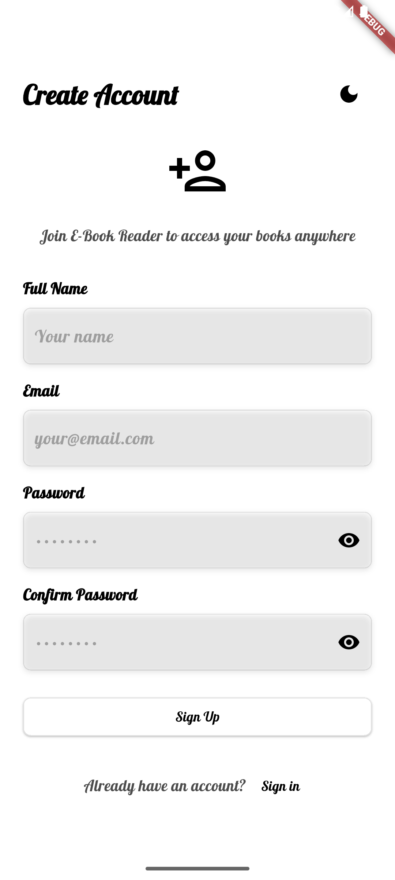
Hình 5.2 3: Màn hình Đăng ký
    - Mô tả các đối tượng trên màn hình
Bảng 5.4: Bảng mô tả các đối tượng trên màn hình Đăng ký
STT | Tên | Loại | Chức năng
1 | Title | Text | Tiêu đề “Đăng ký” của màn hình, kèm theo các component trang trí như lời chào.
2 | ThemeConfig IconButton | IconButton | Nút dạng icon cho phép thay đổi theme của ứng dụng.
3 | InputUsername TextField | TextField | Trường nhập tên đăng nhập.
4 | InputEmail TextField | TextField | Trường nhập email.
5 | InputPassword TextField | TextField | Trường nhập mật khẩu.
6 | ConfirmPassword TextField | TextField | Trường nhập lại mật khẩu.
7 | Show/Hide Password IconButton | IconButton | Nút ẩn/ hiện mật khẩu bên trong trường InputPassword và ConfirmPassword.
8 | SignUp Button | Button | Nút nhấn tạo tài khoản bằng hình thức Email/ Password.
9 | SignIn Button | Button | Nút điều hướng đến màn hình Đăng nhập.
    - Danh sách biến cố
Bảng 5.5: Bảng danh sách các biến cố trong màn hình Đăng ký
STT | Biến cố | Sự kiện
1 | SignUp Button clicked | Tiến hành đăng ký tài khoản mới lên hệ thống với các thông tin đã nhập vào, kiểm tra các điều kiện và phản hồi lại cho người dùng nếu có lỗi xảy ra.
2 | ThemeConfig IconButton toggled | Thay đổi theme sáng/tối của ứng dụng.
3 | Show/Hide Password IconButton toggled | Ẩn/hiện mật khẩu đã nhập vào trường nhập mật khẩu/đặt lại mật khẩu, hỗ trợ kiểm tra nhập liệu mật khẩu.
5 | SignUp Button Clicked | Điều hướng đến màn hình Đăng nhập để thực hiện đăng nhập với tài khoản vừa tạo.

  - Màn hình Đặt lại mật khẩu
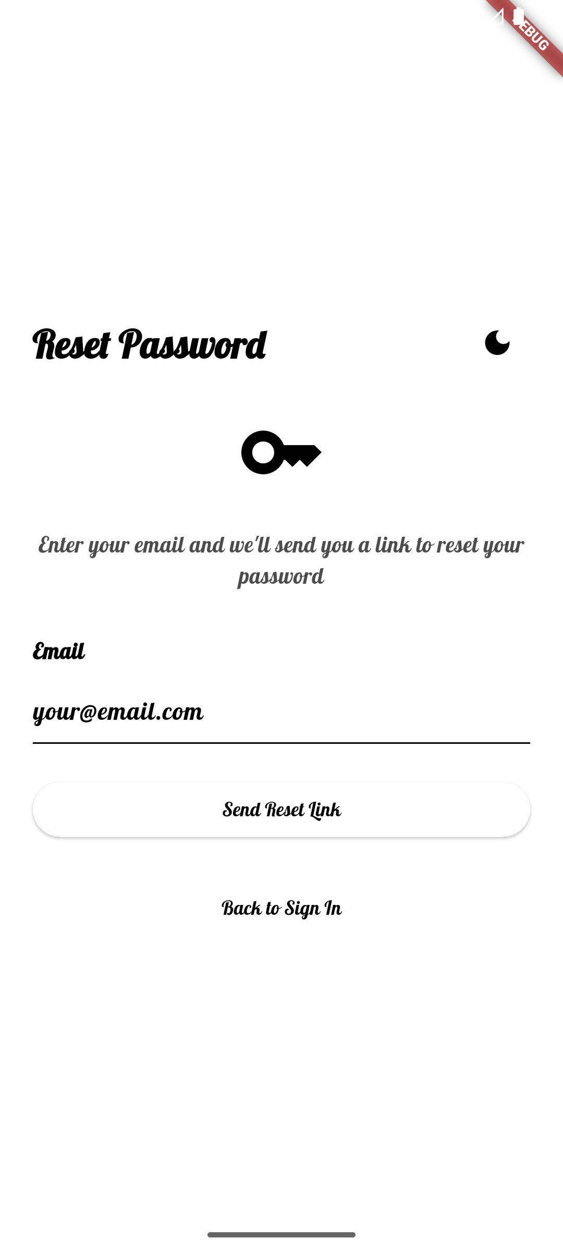
Hình 5.3 4: Màn hình Đặt lại mật khẩu
    - Mô tả các đối tượng trên màn hình
Bảng 5.6: Bảng mô tả các đối tượng trên màn hình Đặt lại mật khẩu
STT | Tên | Loại | Chức năng
1 | Title | Text | Tiêu đề “Đặt lại mật khẩu” của màn hình, kèm theo các component hướng dẫn.
2 | ThemeConfig IconButton | IconButton | Nút dạng icon cho phép thay đổi theme của ứng dụng.
3 | InputEmail TextField | TextField | Trường nhập email
4 | SendResetLink Button | Button | Nút gửi link để đặt lại mật khẩu của tài khoản tương ứng.
5 | BackToSignIn TextButton | Button | Nút điều hướng trở về màn hình Đăng nhập.
    - Danh sách biến cố
Bảng 5.7: Bảng danh sách các biến cố trong màn hình Đặt lại mật khẩu
STT | Biến cố | Sự kiện
1 | SendResetLink Button clicked | Thực hiện kiểm tra xem email đã nhập liệu vào có tồn tại trong hệ thống không. Nếu có, hiện popup thông báo và tiến hành gửi link đặt lại mật khẩu vào mail đó để người dùng có thể xác nhận thay đổi mật khẩu. Nếu không, báo lỗi cho người dùng, hướng dẫn người dùng đăng ký tài khoản mới để sử dụng.
2 | BackToSignIn TextButton clicked | Điều hướng đến màn hình Đăng nhập.

  - Màn hình Chính/ Thư viện
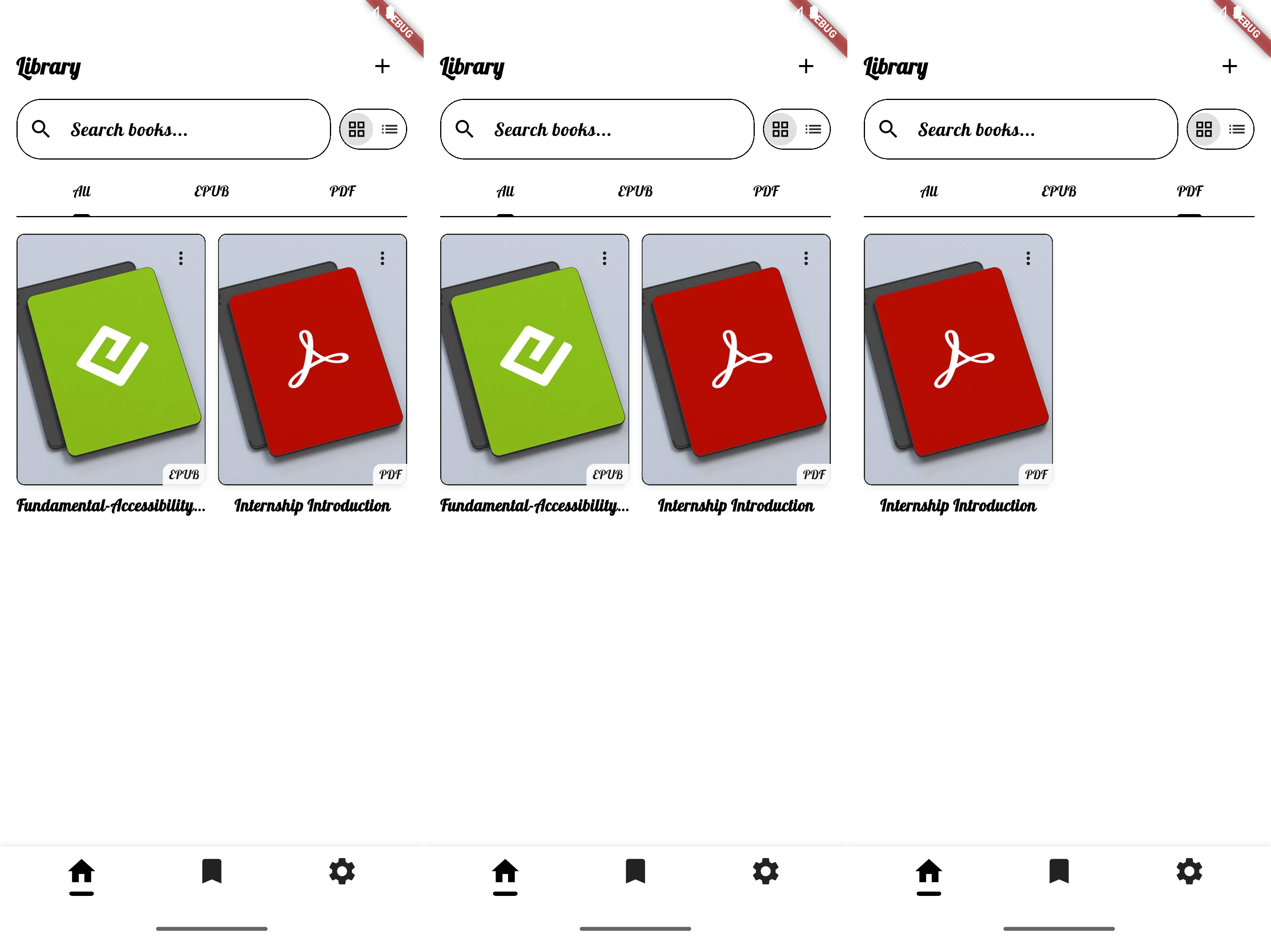
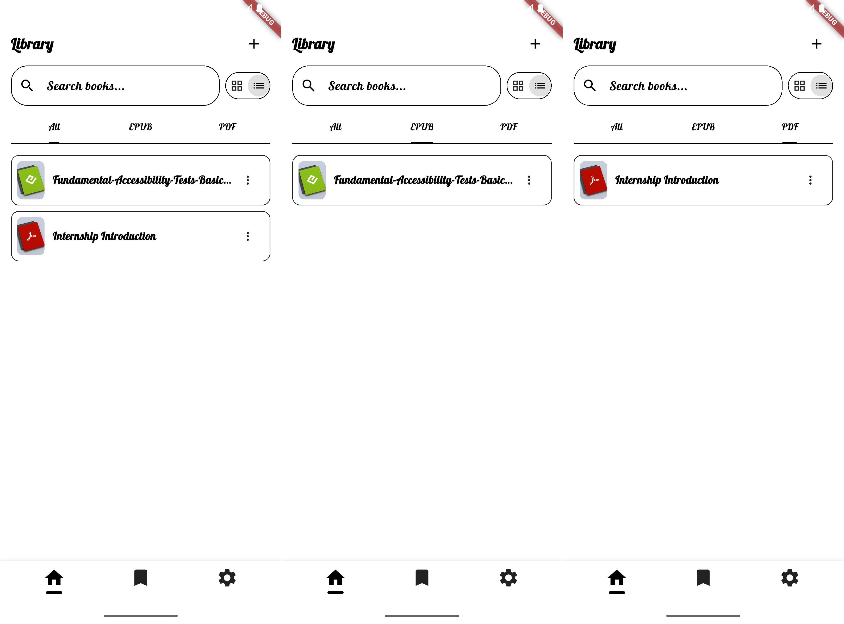
Hình 5.4: Các màn hình Chính/ Thư viện

    - Mô tả các đối tượng trên màn hình
Bảng 5.8: Bảng mô tả các đối tượng trên màn hình Chính/ Thư viện
STT | Tên | Loại | Chức năng
1 | Title | Text | Tiêu đề “Thư viện” của màn hình.
2 | AddBook IconButton | Button | Nút điều hướng đến File Picker để thêm sách trực tiếp từ bộ nhớ thiết bị.
3 | Search Bar | TextField | Khung tìm kiếm sách theo tên sách.
4 | Grid/List Switch | Icon Switch | Công tắc thay đổi chế độ xem thư viện: theo hướng các card theo lưới hoặc theo danh sách.
5 | FileFormat Tab | Tab | Tab phân loại sách theo loại file.
6 | BookCard | Card | Card thể hiện sách, tùy thuộc vào chế độ xem của màn hình.
7 | BookCardMenu IconButton | IconButton | Nút để mở menu trên từng card sách, cho phép sử dụng các tùy chọn.
    - Danh sách biến cố
Bảng 5.9: Bảng danh sách các biến cố trong màn hình Chính/ Thư viện
STT | Biến cố | Sự kiện
1 | AddBook IconButton clicked | Điều hướng đến file picker của thiết bị, yêu cầu quyền truy cập bộ nhớ, để tiến hành thêm file sách với định dạng PDF/EPUB vào ứng dụng.
2 | Search Bar inputted | Tiến hành tìm kiếm trên thời gian thực bằng tên sách.
3 | Grid/List Switch toggled | Thay đổi chế độ xem của màn hình, theo dạng lưới hoặc danh sách.
4 | FileFormat Tab selected | Thay đổi bộ lọc sách theo loại file sách.
5 | BookCard clicked | Điều hướng vào màn hình Đọc sách với sách đã chọn.
6 | BookCardMenu IconButton clicked | Mở menu trên sách, cho phép thực hiện các hành động như đổi tên sách hoặc xóa sách. Nếu chon Đổi tên sách, sẽ hiện ra một popup cho phép nhập tên sách mới (không tác động loại file). Nếu chọn Xóa sách, sẽ tiến hành xóa file sách ra khỏi tài khoản của người dùng và hệ thống, sau khi nhận được xác nhận của người dùng.
  - Màn hình Đọc sách
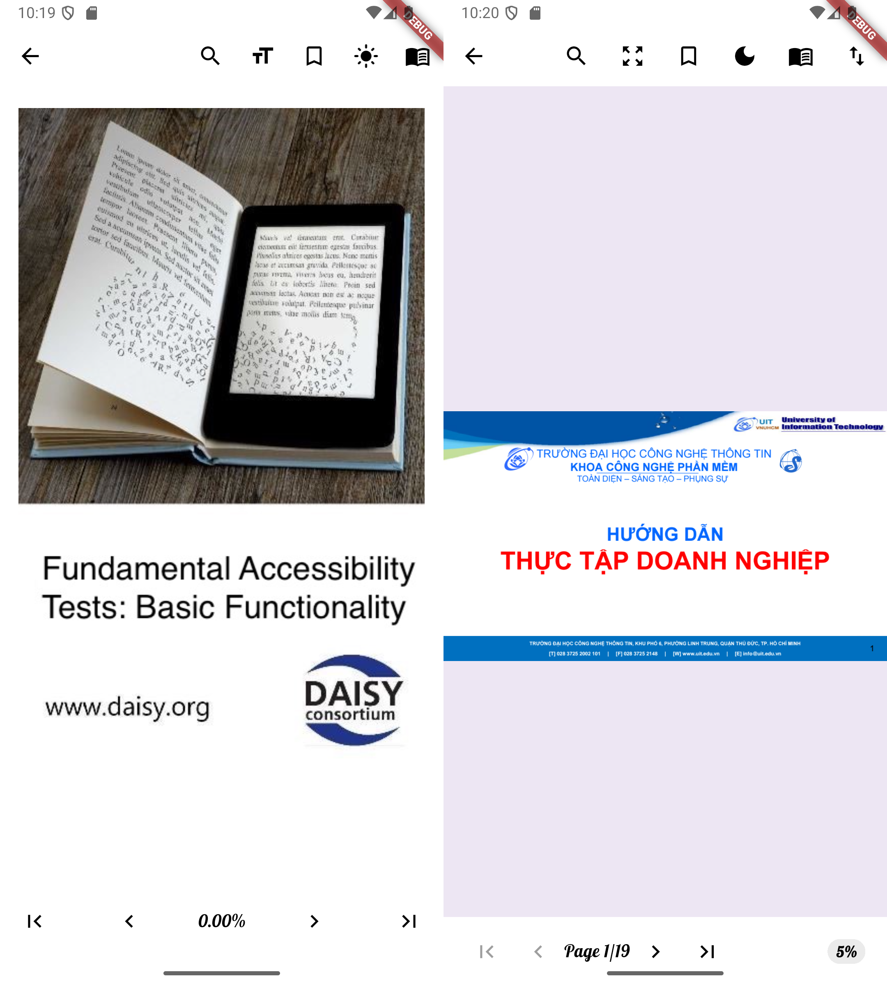
Hình 5.5: Các màn hình Đọc sách
    - Mô tả các đối tượng trên màn hình:
Bảng 5.10: Bảng mô tả các đối tượng trên màn hình Đọc sách
STT | Tên | Loại | Chức năng
1 | BackArrow IconButton | IconButton | Nút điều hướng về màn hình Chính.
2 | Search IconButton | IconButton | Nút ẩn/hiện phần Tìm kiếm.
3 | Zoom IconButton (PDF) | IconButton | Nút ẩn/hiện slider phóng to/nhỏ trang cho trình đọc PDF.
4 | FontSize IconButton  (EPUB) | IconButton | Nút ẩn/hiện slider tăng/giảm cỡ chữ cho trình đọc EPUB.
5 | Bookmark IconButton | IconButton | Nút ẩn/hiện bottom sheet danh sách dấu trang.
6 | ThemeSwitch IconButton | IconButton | Nút thay đổi theme (sáng/tối) của ứng dụng.
7 | ToC IconButton | IconButton | Nút ẩn/hiện drawer mục lục (ToC – Table of Contents).
8 | ViewDirection IconButton (PDF) | IconButton | Nút chuyển chế độ đọc (từng trang – cuộn dọc) cho trình đọc PDF.
9 | Navigator – Percentage Indicator Bar | IconButton – Text | Phần các nút điều hướng giữa các trang + biểu thị phần trăm đã đọc của sách.
10 | Reader | - | Phần hiển thị sách.
    - Danh sách biến cố:
Bảng 5.11: Bảng danh sách các biến cố trong màn hình Đọc sách
STT | Biến cố | Sự kiện
1 | BackArrow IconButton clicked | Điều hướng về màn hình Chính
2 | Search IconButton clicked | Với trình đọc PDF, hiển thị top drawer chứa thanh tìm kiếm, sau khi tìm kiếm với từ khóa nếu có từ khóa trùng có thể dịch chuyển nhanh giữa các từ khóa thông qua nút điều hướng trong drawer đó. Với trình đọc EPUB, hiển thị left drawer chứa thanh tìm kiếm, sau khi tìm kiếm với từ khóa sẽ hiển thị một danh sách cho phép truy cập nhanh đến vị trí.
3 | Zoom IconButton (PDF) clicked | Hiển thị một slider định vị ở top drawer cho phép phóng to/ thu nhỏ trang PDF theo tỉ lệ phần trăm.
4 | FontSize IconButton  (EPUB) clicked | Hiển thị một slider định vị ở top drawer cho phép tăng/ giảm font chữ cho phần đọc EPUB.
5 | Bookmark IconButton clicked | Hiển thị bottom sheet với danh sách các dấu trang, cho phép điều hướng khi nhấn vào từng card dấu trang, xóa dấu trang đã lưu hoặc tạo dấu trang mới tại vị trí hiện tại.
6 | Bookmark IconButton long pressed | Đánh dấu trang nhanh cho vị trí hiện tại.
7 | ThemeSwitch IconButton toggled | Thay đổi theme sáng/ tối cho toàn bộ ứng dụng.
8 | ToC IconButton | Hiển thị right drawer với mục lục từ file, cho phép điều hướng nhanh khi ấn vào section tương ứng.
9 | ViewDirection IconButton (PDF) toggled | Thay đổi chế độ đọc của phần đọc PDF giữa chế độ xem ngang từng trang hoặc cuộn dọc.
10 | Navigator – Percentage Indicator Bar button pressed | Điều hướng đến trang tiếp theo/ trang trước đó/ trang đầu tiên/ trang cuối cùng trong phần đọc sách.
  - Màn hình Dấu trang
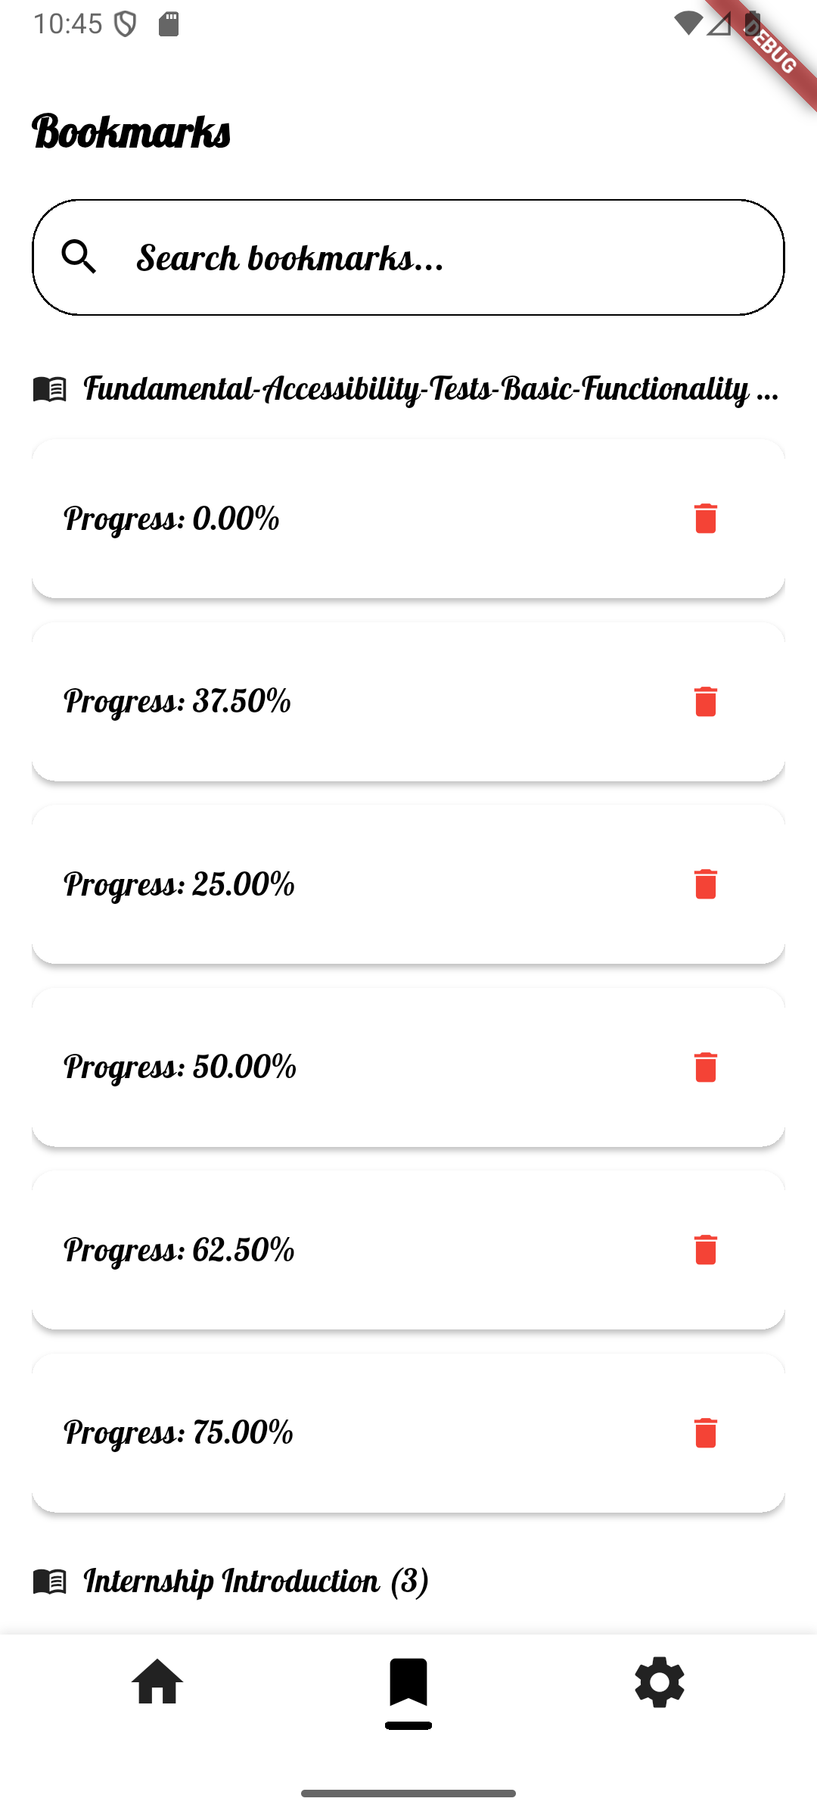
Hình 5.6: Màn hình Dấu trang
    - Mô tả các đối tượng trên màn hình:
Bảng 5.12: Bảng mô tả các đối tượng trên màn hình Dấu trang
STT | Tên | Loại | Chức năng
1 | Title | Text | Phần tên màn hình “Dấu trang”
2 | Search Bar | TextField | Thanh tìm kiếm tên sách đã được đánh dấu trang.
3 | Book name | Text | Tên sách đã được đánh dấu trang kèm số lượng dấu trang.
4 | Bookmark Card | Card | Thẻ dấu trang.
5 | Bookmark Card Delete IconButton | IconButton | Nút xóa dấu trang tương ứng đã đánh.
    - Danh sách biến cố:
Bảng 5.13: Bảng danh sách các biến cố trong màn hình Dấu trang
STT | Biến cố | Sự kiện
1 | Search Bar inputted | Dựa vào trường nhập, tìm kiếm tên sách tương ứng có tồn tại dấu trang.
2 | Bookmark Card clicked | Mở màn hình Đọc sách với sách tương ứng, sau đó hiển thị bottom sheet với danh sách các Dấu trang đã đánh dấu và hỗ trợ điều hướng đến vị trí tương ứng.
3 | Bookmark Card Delete IconButton clicked | Xóa dấu trang tương ứng.

  - Màn hình Cài đặt
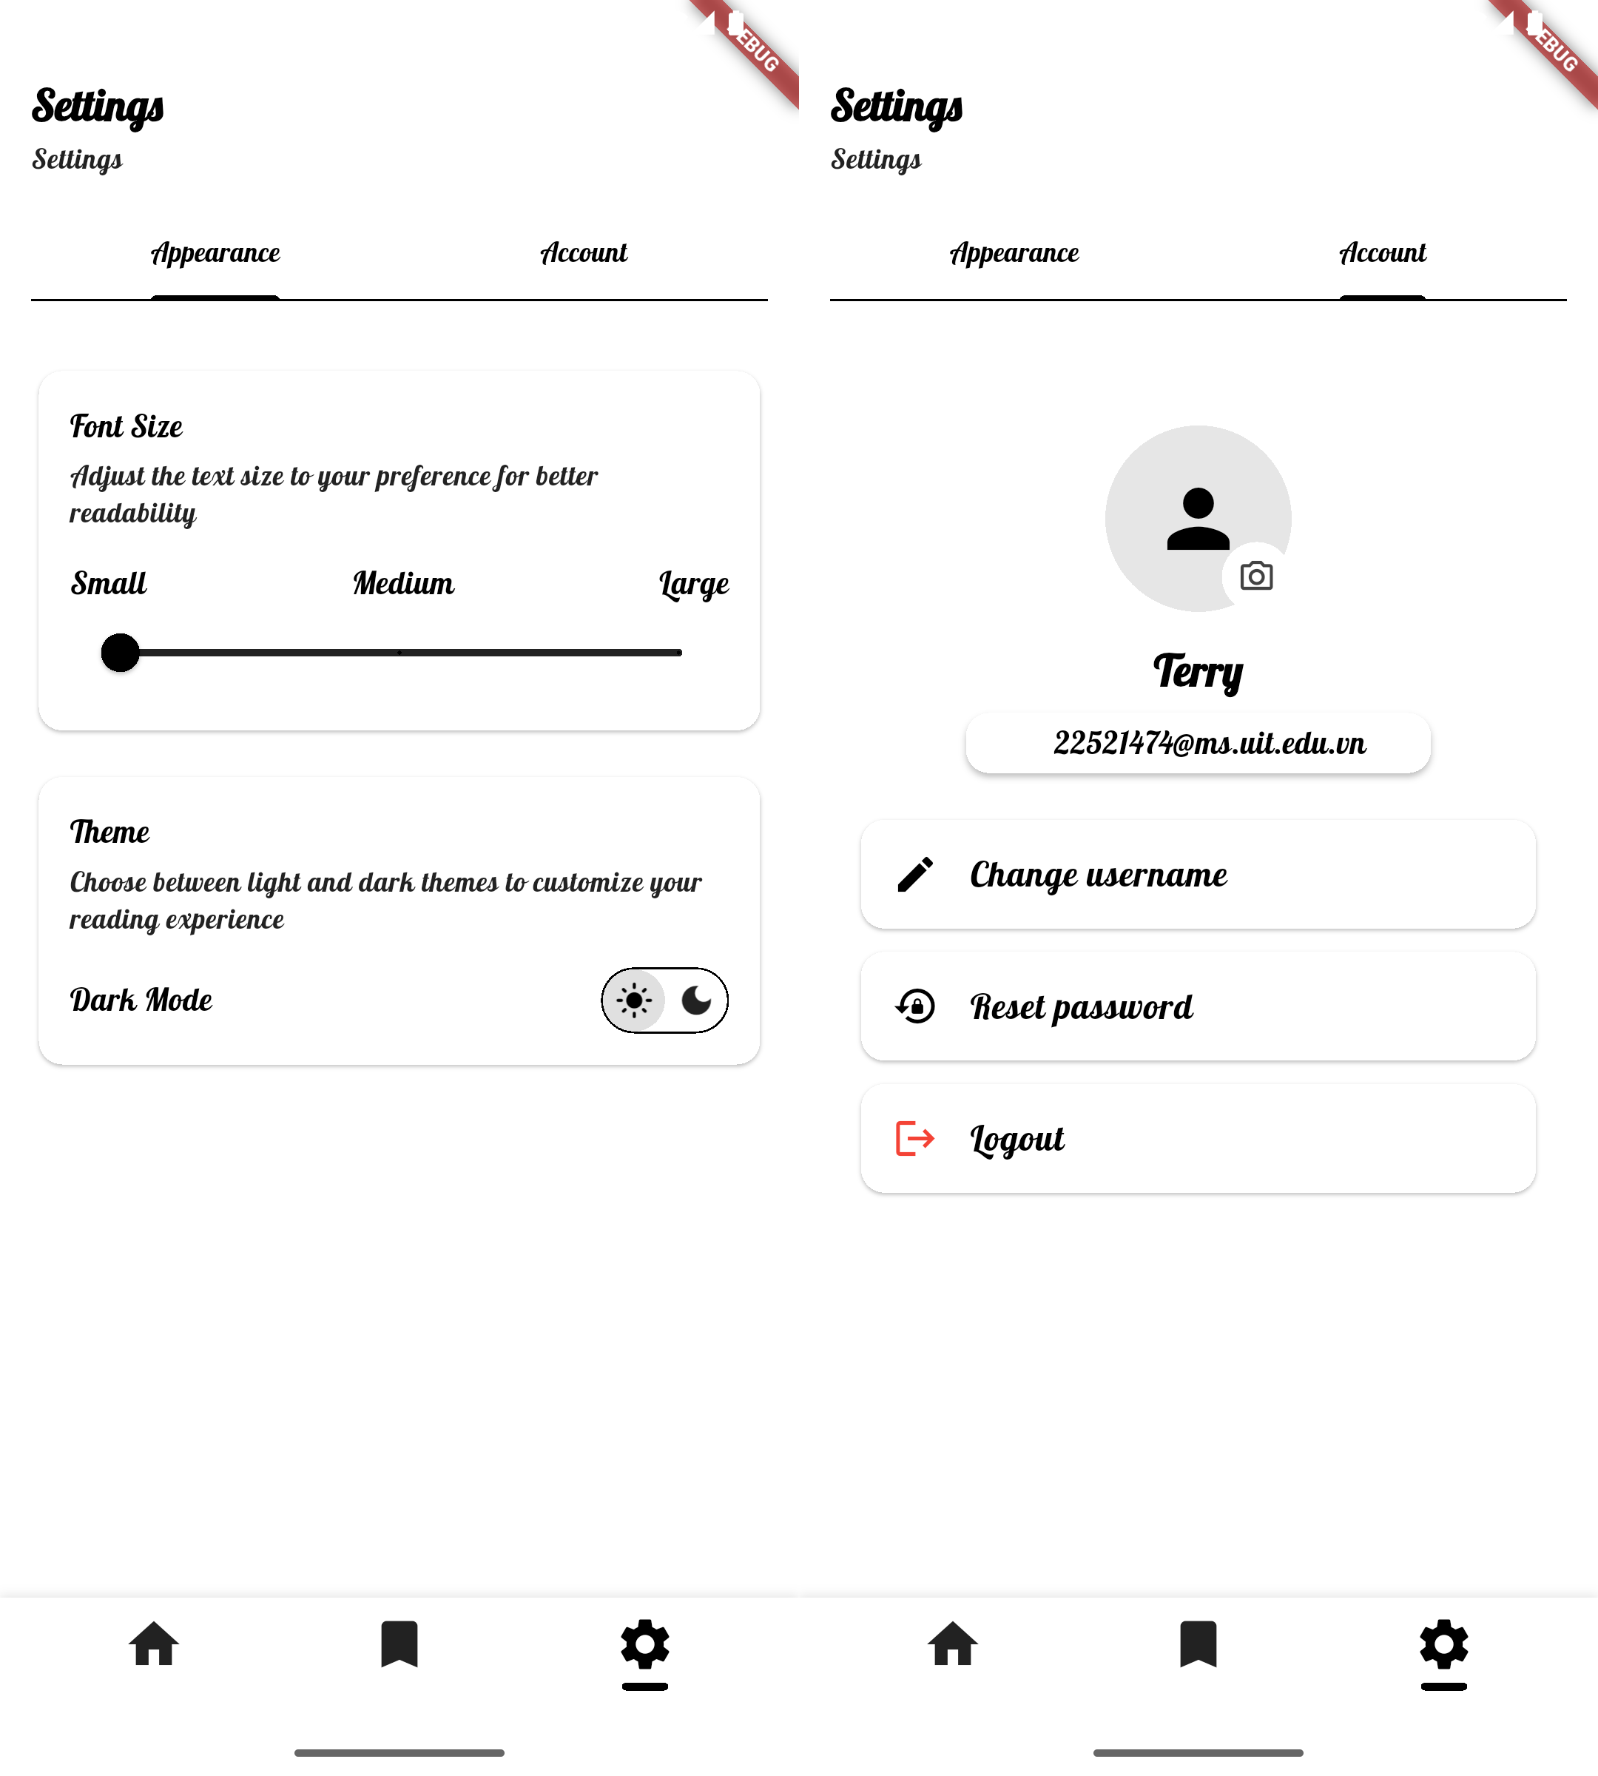
Hình 5.7: Các màn hình Cài đặt
    - Mô tả các đối tượng trên màn hình:
Bảng 5.14: Bảng mô tả các đối tượng trên màn hình Cài đặt
STT | Tên | Loại | Chức năng
1 | Title | Text | Phần tên màn hình “Cài đặt”
2 | SettingsType Tab | Tab | Tab cài đặt Giao diện và Người dùng.
3 | FontSize Slider (Appearance) | Slider | Slider điều chỉnh cỡ chữ của ứng dụng trong tab Appearance.
4 | ThemeColor Switch (Appearance) | Switch | Công tắc chuyển đổi giữa 2 theme sáng/ tối của ứng dụng.
5 | Avatar | Picture | Ảnh đại diện của người dùng.
6 | User Information | Text | Các trường thông tin người dùng như tên, email.
7 | ChangeUsername Button | Button | Nút hiển thị popup xác nhận thay đổi tên người dùng.
8 | ResetPassword Button | Button | Nút hiển thị popup xác nhận thay đổi mật khẩu của tài khoản người dùng.
9 | LogOut Button | Button | Nút đăng xuất.
    - Danh sách biến cố:
Bảng 5.15: Bảng danh sách các biến cố trong màn hình Cài đặt
STT | Biến cố | Sự kiện
1 | SettingsType Tab selected | Điều hướng đến tab tương ứng đã chọn, giữa cài đặt giao diện và cài đặt tài khoản người dùng.
2 | FontSize Slider slided (Appearance) | Chọn giữa 3 cỡ chữ được cấu hình sẵn: nhỏ, trung bình hoặc lớn cho toàn bộ ứng dụng.
3 | ThemeColor Switch selected (Appearance) | Chọn giữa 2 theme sáng/ tối được cấu hình sẵn cho toàn bộ ứng dụng
4 | Avatar clicked | Cho phép thay đổi ảnh đại diện của người dùng thông qua popup với 2 lựa chọn: sử dụng ảnh từ thư viện của thiết bị hoặc chụp ảnh mới bằng camera thiết bị.
5 | ChangeUsername Button clicked | Hiển thị popup với một textfield cho phép nhập vào tên người dùng mới, sau đó cho phép xác nhận để lưu tên người dùng mới hoặc hủy để bỏ qua thay đổi.
6 | ResetPassword Button clicked | Hiển thị popup cho phép xác nhận gửi email để đặt lại mật khẩu hoặc hủy để bỏ qua thay đổi.
7 | LogOut Button clicked | Đăng xuất khỏi tài khoản hiện tại.

